Дата: 26.11.2020
Группа: М-12
Предмет: Обществознание (включая экономику и право)
Тема: Наука в современном мире.
Преподаватель: Колмакова Ирина Владимировна

Задание 1: сделать краткие записи.

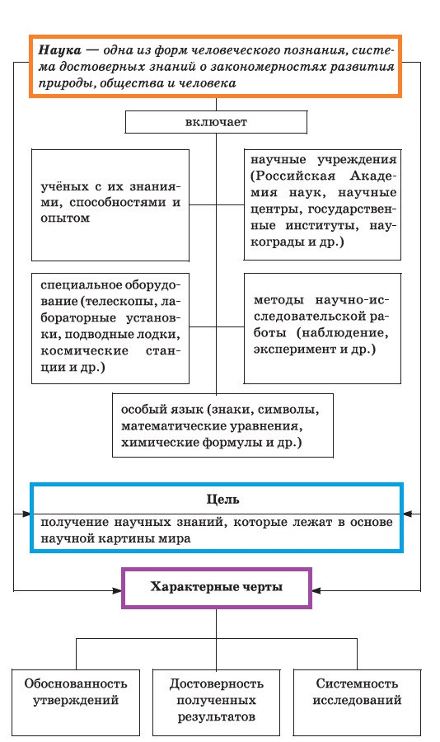
Научные знания добываются с помощью хорошо отработанной системы последовательных действий.
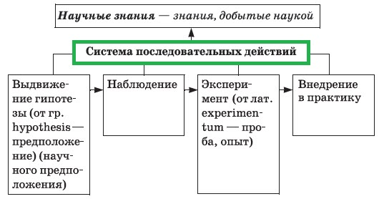
Наука подразделяется на следующие отрасли знания.
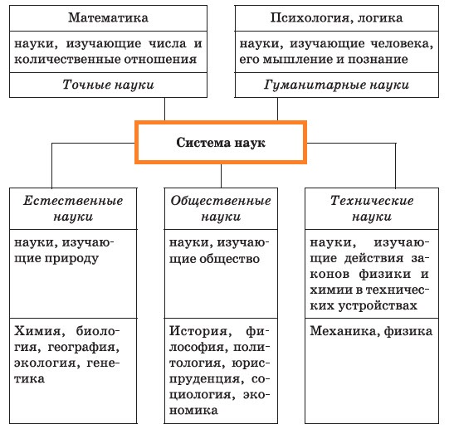
Наука, получая с помощью специальных методов новые достоверные знания, расширяет возможности человека и человечества.
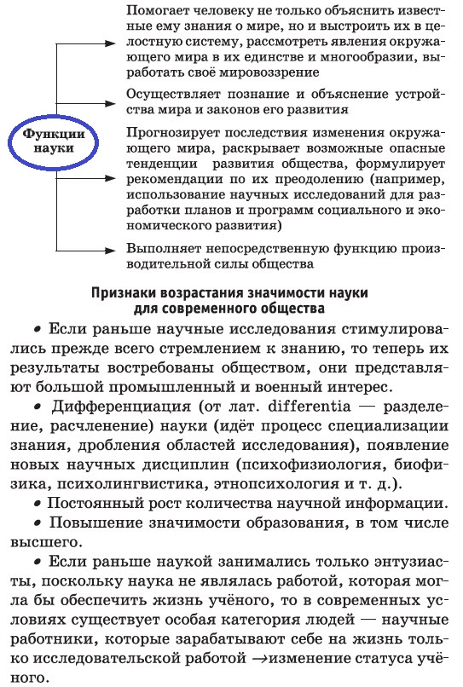

Наука в жизни современного общества (подробно)
Ничего нельзя узнать, ничему нельзя научиться, ни в чем нельзя удостовериться: чувства ограничены, разум слаб, жизнь коротка (Анаксагор). От многой мудрости много скорби, и умножающий знанье умножает печаль (Екклесиаст). Существует только один бог — знания, и только один дьявол — невежество (Сократ).

Наука и ее роль в современном мире
Современный мир невозможно представить себе без достижений науки, а современного человека — без усвоенных им основ научных знаний. Профессиональный успех сегодня во всех областях напрямую зависит от владения новейшими научными достижениями.
Наука — сложное понятие. Так же как и другие общественные явления, науку можно трактовать в различных смыслах.
◊ Во-первых, наукой называют систематизированные в теории взгляды на окружающую действительность, затрагивающие ее существенные стороны в абстрактно-логической форме и основанные на данных научных исследований.
◊ Во-вторых, сферу человеческой деятельности, направленную на добывание и осмысление знания.
◊ В-третьих, определенный социальный институт, состоящий из системы научно-исследовательских учреждений, объединений, центров, а также отношений между учеными (Академия наук, Министерство образования и науки, научные конференции и круглые столы — все это подразумевает понимание науки в данном смысле).
◊ В-четвертых, объединение людей, постоянно выдвигающих и проверяющих идеи, строящих и критикующих теории (в данном случае речь идет о существовании некоего научного сообщества).
Ученые подразделяют науки на несколько групп. Но мы скажем об основном делении: науки о природе, науки об обществе, науки о человеке. Однако человека изучают и науки о природе, например раздел биологии — анатомия человека, и науки об обществе, например история или социология. Делят науки также на естественные, социальные и гуманитарные. Некоторые ученые отдельно указывают точную науку — математику. К примеру, важнейшими естественными науками признаются физика и химия. Социальными науками называют историю, социологию, политологию, экономику, правоведение. Гуманитарными науками признаются психология, филология, языкознание.
Все направления научных исследований разделяются на фундаментальные (проводятся с целью получения новых знаний и выявления закономерностей изучаемых явлений) и прикладные (использование достижений фундаментальной науки для решения практических задач). Оба эти направления в науке необходимы.
Наука оказывает влияние на все стороны жизни как общества в целом, так и отдельного человека. Достижения современной науки преломляются тем или иным образом во всех сферах культуры. Наука обеспечивает беспрецедентный технологический прогресс, создавая условия для повышения уровня и качества жизни. Она выступает и как социально-политический фактор: государство, обладающее развитой наукой и на основе этого создающее передовые технологии, обеспечивает себе и больший вес в международном сообществе.
Среди основных функций науки в обществе ученые выделяют:
- познавательно-объяснительную (познание и объяснение устройства мира и законов мирового развития);
- мировоззренческую (выстраивание целостной системы знаний о мире, рассмотрение всех явлений в их единстве и многообразии, помощь в выработке собственного мировоззрения);
- прогностическую (составление прогнозов о последствиях изменений окружающего мира сообразно желаниям и потребностям человека, о возможных опасных тенденциях развития общества и рекомендации по преодолению возможных конфликтов);
- социальную (воздействие на условия жизни людей, характер труда, систему общественных отношений);
- производственную (так как современная наука выступает в качестве непосредственной производительной силы, оснащая производство новой техникой и технологиями) и т. д.
Вместе с тем XX век дал миру предупреждение — наука может быть и носителем смерти и разрушений, ее достижения недобросовестные люди способны обратить во вред человечеству. Поэтому наука не может заменить собой мораль и искусство, а значит, спор «физиков» и «лириков» является бессмысленным — все имеет право на существование, а человек не должен превращаться в бездушный механизм наподобие робота.
Наука особенно важна и значима в современном мире — мире высоких технологий и инновационной экономики, основанной на знании. Сегодня уже не руда и нефть, газ и уголь выступают в качестве основных богатств, а сила интеллекта, научное знание, воплощенное в современную технологию, хай-тек.
Наше время часто называют эпохой научных достижений и небывалых открытий, технических революций и воплощения в жизнь самых фантастических идей наших предков, техногенных катастроф и хрупкого ядерного баланса, величия науки и ее бессилия. Трудно однозначно оценить степень вреда и пользы новейших достижений научной мысли. Мы привыкли считать, что знания способствуют духовному развитию человека, но XX век. принес и обратные примеры — чудовищные эксперименты над людьми в нацистских лагерях, «гениальные» разработки беспощадного оружия массового уничтожения, ядерного, биологического, химического.

Основные признаки науки
Можно сказать, что каждый из смысловых аспектов понимания науки составляет общее представление о науке и научном мировоззрении, и при всем своем различии они характеризуют следующие отличительные признаки науки:
- системность и целостность (наука представляет собой не просто набор отрывочных умозаключений и выводов, теорий и постулатов, но и логическую цепочку строящихся на одном фундаменте рассуждений, мыслей и идей);
- внимание к существенным связям изучаемых явлений (открытие определенных закономерностей и законов);
- прогнозирование (предвидение и предсказания, которые, в отличие от различного рода гаданий и мистических видений, опираются на определенные логические закономерности и в дальнейшем анализируются);
- выявление основных тенденций (именно на их основе есть возможность увидеть вероятности дальнейшего развития);
- опора на факты (к фактам относятся не всякие свидетельства, а только объективные — представляющие реальное событие или явление — и доступные проверке всеми исследователями, поэтому особо важно является отделение фактов от мнений).
Вместе с тем в науке есть место противоречивым теориям, недоказанным теоремам, неразрешимым проблемам, парадоксам и т. п. Часть из того, чем занимается наука, потом может быть опровергнута, отнесена к суевериям и мистике, а другая — доказана и стать основой новых научных доктрин.
Если долгое время в истории человечества научное мировоззрение зачастую было подчинено религиозному и житейскому (вспомним гонения на ведьм, гибель от рук инквизиции Коперника, Джордано Бруно и других ученых Средневековья), то сегодня ситуация изменилась. С XVII-XVIII вв. начинается резкий рост влияния научного понимания мира, а с XX в. наука является одной из важнейших форм познания человеком окружающего мира.
Общие правила процесса усиления роли и значимости науки в обществе сформулировал французский мыслитель Ренэ Декарт:
- истинное научное знание должно быть ясным и отчетливым;
- трудные вопросы следует разделять и решать по отдельности;
- научное познание идет от простого к сложному;
- необходимо обеспечивать целостность процесса познания.

Наука и мораль. Ответственность ученых
Каждая эпоха оказывает воздействие на развитие научных исследований, определяя их акценты и направленность. Сегодня социальный заказ способствует росту научных достижений в электронике, медицине (огромные силы и ресурсы направлены на поиск лекарств от СПИДа, рака и многих других неизлечимых болезней), энергетике (идет поиск альтернативных источников энергии), генетике и других областях знаний.
Всегда ли роль науки положительна? Наряду с достижениями, которые научили человека экономить свое время, продлевать срок жизни, спасать новорожденных малышей, передавать наиболее тяжелый и трудоемкий труд машинам, мы знаем о смертоносном оружии, ядовитых материалах, радиоактивных отходах, разрушающих природу «во имя технического прогресса». Подчас человечество платит очень высокую цену за научные достижения. Приведем один из примеров. Андрей Дмитриевич Сахаров был одним из «отцов водородной бомбы», а затем посвятил свою жизнь борьбе с насилием, гонкой вооружений и холодной войной. XX в. отмечен не только полетами космических кораблей, высочайшими компьютерными технологиями, ростом городов, но и созданием новейшего химического и бактериологического оружия, распространением ядерного оружия, загрязнением Мирового океана и исчезновением отдельных видов флоры и фауны.
Поэтому появление новых научных открытий и достижений еще не является однозначным свидетельством общественного прогресса и роста гуманизма. Важно, чтобы наука была направлена на общественное благо, а не способствовала укреплению власти отдельных групп или политических лидеров.
Соотношение науки и морали становится важнейшим фактором общественного развития в XXI столетии.
Совместимы ли гений и злодейство? Этот вопрос задавался и раньше, но сегодня он приобретает особую актуальность в связи с псевдонаучными человеконенавистническими экспериментами, проводимыми в фашистских концлагерях, с попытками с помощью генной инженерии искусственным путем создать человека. Библейская мудрость гласит: «Во многом знании — много печали». Поэтому всегда следует помнить, что врачи могут спасать жизни, а могут проводить чудовищные эксперименты на людях. Наука — это только наш помощник, и она должна служить общественному благу.

Современная наука и технологии. Научно-техническая революция
Наше время получило название эпохи научно-технической революции (НТР) — качественное изменение состояния общества, при котором наука становится ведущим фактором развития экономики, производства и всех других сфер жизни человека. Научно-технический прогресс характеризуется ростом технической оснащенности труда: палка-копалка, рычаг, колесо, паровая машина и так вплоть до персональных компьютеров и робототехнических систем. При этом технические новшества вначале увеличивали физическую силу человека (подъемные машины, транспортные средства и др.), потом усиливали его интеллектуальную мощь (счетно-решающие устройства), и, наконец, стали делать ненужным непосредственное участие людей в технологических процессах (современные технологии).
Научно-техническая революция XX в. вызвала значительные изменения в процессе производства и способствовала изменению роли человека в этом процессе: из механического исполнителя он стал главным звеном в технологическом процессе производства — его контролером и регулировщиком. Изменения произошли и в характере труда — он стал более интеллектуальным и творческим. Резко сократились сроки практического воплощения научных открытий, произошла интеграция науки и производства. Научно-технические разработки стали главными факторами экономического роста. В конце XX в. наукоемкость производства становится важнейшим критерием его прогрессивности и конкурентоспособности.
То, что стало происходить в последние десятилетия, является уникальным явлением, так как в течение жизни одного поколения происходят изменения, которые в корне меняют повседневные действия человека. Еще несколько десятков лет назад никто и представить не мог возможности отправлять письма по электронной почте, звонить по мобильному телефону, заглянуть внутрь своего организма. Сегодня все это стало не только достоянием узкого круга ученых, но вошло составной частью в нашу жизнь.

